
【本周快报】
商品房成交 | 住宅类 |  |  | 非住宅类
（12.2-12.8） | 本周 | 变化量 | 变化幅度（%） | 本周 | 变化量 | 变化幅度（%）
成交套数 | 1685 | 208↑ | 14.08↑ | 679 | 679↑ | 112.79↑
成交面积 | 204241.94 | 19991.92↑ | 10.85↑ | 46738.57 | 46738.57↑ | 125.90↑

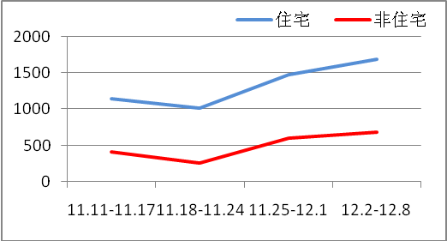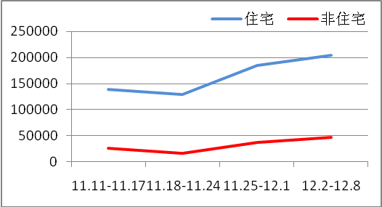
商品房成交套数趋势图 商品房成交面积趋势图
2013.12.2-12.8：住宅日均成交约211套，套均成交面积124.25平米。七日成交上升趋势明显，从11月26日到11月30日，日成交量从100套出头，到逼近200套，再到突破300套，成交一路高走，势头正劲。作为11月的最后一周，这正印证了苏州楼市的“月末效应”，在成交量上，月底往往会远超过月初，成功翘尾。而12月1日，苏州住宅成交量骤跌，翘尾形势未能在12月初得到延续。
二手房成交  （12.2-12.8） | 本周 | 变化量 | 变化幅度（%）
成交套数 | 721 | 115↓ | 13.76↓
成交面积 | 87076.21 | 2406.16↓ | 2.69↓

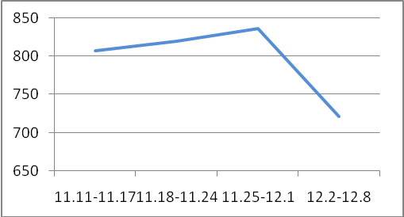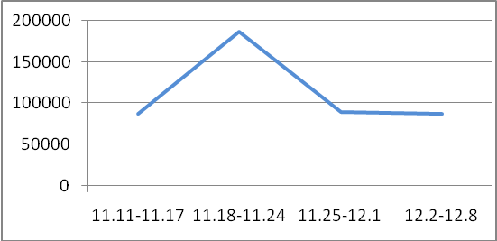
二手房成交套数趋势图 二手房成交面积趋势图
2013.12.2-12.8：12月首周，苏州二手楼市成交跌破700套，市场表现不佳，房产中介普遍看淡年底成交。业内人士称，年底是银行购房贷款收紧期，受其影响苏州二手房成交不高早在预料之中，而且符合近几年的市场规律。

【新增批售】
新增预售许可 | 住宅 |  | 非住宅 |  | 合计
（12.2-12.8） | 本周 | 变化幅度  （%） | 本周 | 变化幅度  （%） | 本周 | 变化幅度  （%）
建筑面积 | 126046.34 | 45.52↓ | 62248.47 | 71.94↓ | 188294.81 | 58.45↓
套数 | 1070 | 45.49↓ | 531 | 84.04↓ | 1601 | 69.74↓

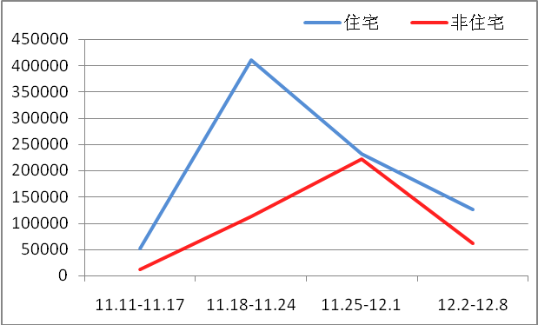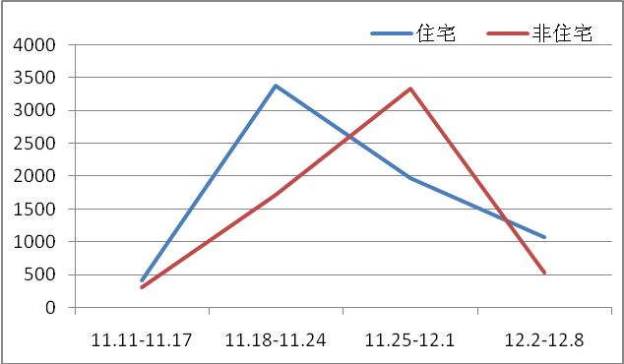
新增预售面积趋势图 新增预售套数趋势图
2013.12.2-12.8：从供应市场来看，住宅新增供应约25.37万方，环比减少38.23%，共有15个项目新增预售证。苏州开盘市场虽未有业内所预测的月末井喷，但周末有包括绿宝广场、海亮香榭里、万宇御湖郡、金辉我的日子以及中锐姑苏尚城在内的5盘新推房源，且成交情况均相当不错，为11月月末的苏州楼市添了一把火。
售房单位名称 | 商品房名称 | 预售总量 |  | 住宅 |  | 非住宅
售房单位名称 | 商品房名称 | 面积  (平方米) | 套数  (套) | 面积  (平方米) | 套数  （套） | 面积  (平方米) | 套数  （套）
苏州市昱景房地产开发有限公司 | 领汇商务广场 | 38894.02 | 252 | 0 | 0 | 38894.02 | 252
苏州皇冠置业有限公司 | 星枢湾花园 | 33125.41 | 163 | 32606.78 | 152 | 518.63 | 11
苏州世茂置业有限公司 | 瀚河苑（第6期 ）商业5# | 2488.57 | 18 | 0 | 0 | 2488.57 | 18
苏州青云置业有限公司 | 胥江城市花园 | 58397.12 | 574 | 58397.12 | 574 | 0 | 0
苏州万业房地产发展有限公司 | 金典花园 | 35561.63 | 352 | 35042.44 | 344 | 519.19 | 8
苏州中富房地产开发有限公司 | 怡品湖景花园 | 19828.06 | 242 | 0 | 0 | 19828.06 | 242

【本周地产信息】

◎ 截至11月的最后一周，苏州楼市11月实际开盘项目25个，其中普通商品住宅实际开盘项目10个，商业项目5个，纯新盘5个。11月实际开盘量比10月增加1个，但却比11月份预计开盘量减少了20个。至此，接近半数的“爽约”楼盘或将押宝岁末。

◎ 2014年苏州全市商品房（包括吴江地区）普通住宅、别墅、商业共计约193个项目预计约79200套（包括纯新盘和老盘推新项目）入市，其中纯新盘入市85个，占上市楼盘量的近1/2。单从住宅市场来看，2014年预计101个楼盘约58000套（包括纯新盘和老盘推新项目）入市，环比2013年预计入市住宅的46000套房源多了12000套，占比26.1%，有小幅上涨。
【点评】101个楼盘58000套预计入市住宅房源中，纯新盘41个26000套房源几乎占了一半的比例，相当于给苏州整个楼市换了半杯水，或许会带来不一样的市场环境,一些翘首以盼多时的楼盘终于进入购房者视线，纯新盘的低开高走的开盘方式对于刚需购房者而言是入市的最好时机。

◎ 12月3日，中央政治局召开会议，研究2014年经济工作，重新提出了要“做好住房保障和房地产调控工作”。这是新一届政府罕见地提到房地产调控。与中央的明确表态相比，各地政府的态度却显得有些“暧昧”。尽管已经有包括四个一线城市在内的21个城市都出台了各地楼市调控政策，但是内容上却基本只是对既有政策的重申，并无新意。在全国政协经济组对房地产调控方案的讨论中，参会的地方官员代表也坦言：不愿再调控了。
【点评】无论此次房地产调控将以何种方式进行，此时释放的调控信号，对于即将到来的2014年的楼市走势而言，无疑起着关键作用。

◎ 本周苏州商品房销售排行榜中，鑫苑鑫城122套居住宅类套数和面积第一；合景峰汇国际85套居商业套数第一；别墅类产品中，招商雍景湾同时摘的套数和面积桂冠。

◎ 中国指数研究院发布房地产市场11月“百城价格指数”。数据显示，11月全国100个城市(新建)住宅平均价格为每平方米10758元，环比上涨0.68%。这也是自2012年6月以来连续第18个月环比上涨，涨幅比上月缩小0.56个百分点，为今年以来最低水平。其中69个城市环比上涨，31个城市环比下跌。
【点评】未来全国可能有更多城市出台调控细则。多个城市调控政策的连续出台，预计会影响当前市场的整体心理。

◎ 进入12月，“房贷荒”再度蔓延，目前新区首套房贷利率优惠已基本绝迹，而多数股份制银行银行也掀起了惜贷停贷潮。但临近年底，四大国有银行房贷额度则仍较为宽裕，市民仍可申请到首套房贷款。同时，不少银行还降低了提前还房贷的门槛，对提前还款的市民免收手续费。
【点评】过去享受首套房7.5折优惠利率及还贷时间已过半的市民，提前还贷可能得不偿失。

◎ 11月我省房价上涨城市中，涨幅最高的为张家港，当月房价环涨2.26%，当前房价平均水平已达9445元/平方米。宿迁房价环比上涨1.97%，成为我省房价涨幅“第二高”城市，全市商品住宅均价目前为5085元/平方米。徐州房价涨幅为第三。南京房价涨幅虽居全省第四，涨幅为1.77%。扬州、常熟、苏州、无锡、泰州、连云港的房价，也处于上涨的状态，不过涨幅均低于1%。

◎ 截至11月底，2013年年内北京、上海、广州和深圳四大一线城市土地出让金收入总额为4720.38亿元，2012年同期则为1675.55亿元，同比暴涨181.72%，创历史最高纪录。数据显示，2012年四大一线城市土地出让总额为2042.22亿元，2011年、2010年和2009年则分别为2831.68亿元、3731.82亿元和2623.7亿元。
【点评】土地价格涨得非常快，这也折射出房企在一线城市抢地呈现出的白热化程度。开发商对未来一线、二线城市房价走势判断的乐观程度似乎一直在打破民众的认知底线。

◎ 农业部部长韩长赋表示，要正确理解十八届三中全会关于保障农民宅基地的内容，慎重稳妥推进农民住房财产权抵押、担保、转让，不可误以为农民的宅基地可以自由买卖。
【点评】对宅基地的改革要全面理解，绝不能误以为农民的宅基地就可以自由买卖了，城里人就可以到农村买个宅基地盖房子，甚至盖别墅了。

◎ “以房养老”的时间表日渐清晰。近期，幸福人寿保险股份有限公司监事会主席孟晓苏在多场合公开表示，相关部门已让保险公司12月份拿出试点方案，1月份推出相应的保险产品。

【本周地产点评】

凤凰卫视时事评论员、同济大学兼职教授邱震海
未来中国房地产，只会升不会降，政府会控制着房价不会涨得太快，同时加紧保障房的建设，稳定无房一族。房产税开征的法律政府依据、税种层面即房产税是否和其他税重复、地方政府是否借机增加财政收入等层面都尚未厘清，所以房产税要普及落地尚需时日。房产税开征，至少要等5或10年之后。

中国房地产及住宅研究会副会长顾云昌
客观上存在两种都是面向低收入中低收入家庭出租供房，现在看来名目繁多，供出租的保障房一类就可以了，分得太多，增加了不必要的麻烦，对老百姓来说也是麻烦，对政府机关管理上分开搞，也是没必要的。

住房城乡建设部政策研究中心副主任张锋
在公租房廉租房平行运行的过程中，部分地方出现了保障房与保障对象不相匹配的情况。如果廉租房或公租房房源在满足保障对象需求后仍有剩余，受限于两项制度准入门槛、保障标准不同，不能调剂使用，在一定程度上造成了资源的闲置浪费。

国泰房地产分级基金经理章赟
近年底，众多城市的房价涨幅超过年初预定目标，调控压力较大。从调控政策内容看，无外乎三个方面：增加土地供给、上调二套房首付款比例以及提升限购标准。从效果看，增加供给将对房价起到抑制作用，但产生效果的时间会较长，明年的土地供给增加影响的是后年的房屋供给量；二套房的首付比例现在已是六成，提高至七成的影响有限；提升限购标准这块，不过是短期内把原本符合购房资格的人群购房时间向后推移，并未从实质上影响整体的购房需求，而且执行效果有待观察。因此，我们的判断是，新政策在2014年难见成效。

